PROJET PÉDAGOGIQUE ANNUEL École et Cinéma
Année scolaire 2018-2019
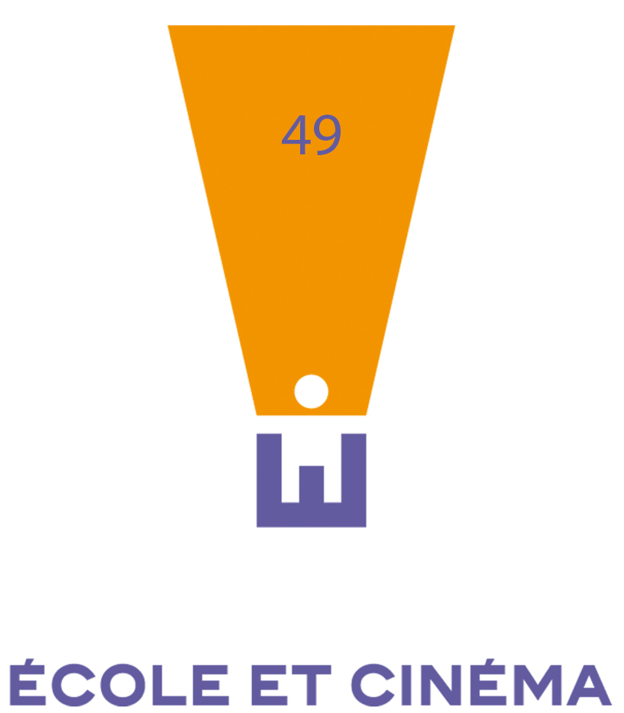

Nom de l’école : Commune :

Nom de(s) enseignant(es) :

Classe(s) concernée(s) : Nombre d’élèves :

Projet(s) artistique(s) et culturel(s) précédent(s) :
(Éléments éventuels de continuité avec ce nouveau projet ou dimensions nouvelles)

Objectifs du projet (dans le cadre du programme d’enseignement des arts plastiques) :

Objectifs du projet (dans le cadre du PEAC, cf. référentiel) :

Fréquenter
Pratiquer
S’approprier

Titres et réalisateurs des trois films choisis :
1.
2.
3.

Valorisation et/ou traces du projet :

Structure partenaire éventuelle :

Intervenant éventuel :

Place de l’usage du numérique pour les élèves :

Items d’évaluation des apprentissages (en lien avec les objectifs énoncés plus avant) :

- Capacité des élèves à …

